**RECORRER COLECCIONES EN EL TEMPLATE**

* Crear en nuestra aplicación un template que muestre los datos de una colección.
* Enviar desde el view una colección con información de jugadores de fútbol.
* Recoger la información en el template y visualizar los datos utilizando un bucle for.

1. Crear la página **jugadores.html** dentro de la carpeta **templates/aplicacion**

1. Modificar el fichero **views.py** para incluir la nueva petición.

* A la nueva función la llamaremos **jugadores**.
* El método render puede incluir un **tercer parámetro** con una lista o colección de los datos enviados al template.
* Creamos una lista e incluimos tres valores de varios jugadores.

**VIEWS.PY**

***def* jugadores(*request*):**

**listaJugadores=[**

**{**

**"Nombre":"Cristiano Ronaldo",**

**"Demarcacion":"Delantero",**

**"Numero": 7**

**},**

**{**

**"Nombre": "Guti",**

**"Demarcacion": "Centrocampista",**

**"Numero": 14**

**},**

**{**

**"Nombre": "Karim Benzema",**

**"Demarcacion": "Delantero",**

**"Numero":9**

**},**

**{**

**"Nombre": "Toni Kroos",**

**"Demarcacion": "Centrocampista",**

**"Numero":8**

**},**

**{**

**"Nombre": "Thibaut Courtois",**

**"Demarcacion": "Portero",**

**"Numero": 1**

**}**

**]**

**context = {**

**'listajugadores': listaJugadores**

**}**

**return render(request, "aplicacion/jugadores.html",context)**

1. Modificar el fichero **urls.py** para incluir la view a mostrar al solicitar en la dirección del navegador http://127.0.0.1:8000/aplicacion**/jugadores**

1. Incluir código en la página html para poder recorrer la información que nos llega desde el view.

* **Con la sintaxis de doble llave {{ variable}} podemos imprimir en pantalla el valor de un parámetro enviado desde la lógica de negocio.**
* **Con la directiva llave y porcentaje {% código %} podemos incluir sentencias, bucles, importaciones y uso de urls con sintaxis Python.**

Incluir el siguiente código en **jugadores.html**:

**<h1 style*="color:blue;"*>Listado jugadores Real Madrid</h1>**

**<table class*="table table-bordered"*>**

**<tr>**

**<th>NOMBRE</th>**

**<th>DEMARCACION</th>**

**<th>NÚMERO CAMISETA</th>**

**</tr>**

**{% for jug in listajugadores%}**

**<tr>**

**<td>{{jug.Nombre}}</td>**

**<td>{{jug.Demarcacion}}</td>**

**<td>{{jug.Numero}}</td>**

**</tr>**

**{% endfor%}**

**</table>**

1. Dentro de **Layout.html** incluir el nuevo **<a>** para **Jugadores**

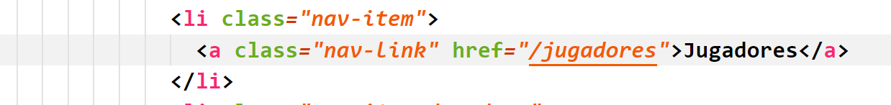

1. Ejecutar el servidor (desde el terminal o desde el propio IDE) y cargamos la solicitudhttp://127.0.0.1:8000/jugadores

